人文常识
Day23：世界各国革命

【学习重点】世界各国革命的意义
【建议用时】30分钟以内
【重要考点导图梳理】
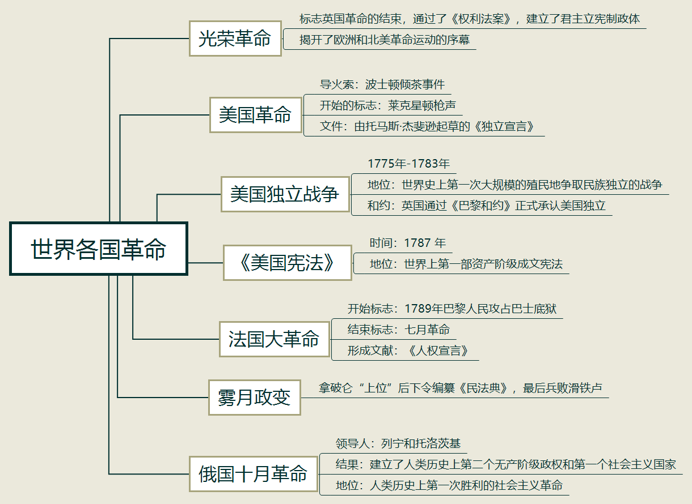
【填空练习】
1. 标志英国革命的结束，通过了《权利法案》，建立了君主立宪制政体，揭开了欧洲和北美革命运动的序幕。
2.美国革命形成了由托马斯·杰斐逊起草的《 》。
3.英国通过《 》正式承认美国独立。
4. 是世界史上第一次大规模的殖民地争取民族独立的战争。
5.1787年《 》，是世界上第一部资产阶级成文宪法。
6.法国大革命形成的文献是 。
（答案见思维导图，请回归导图比对记忆）
【快速判断】
1.美国革命导火索是莱克星顿枪声，开始的标志是波士顿倾茶事件。
2.英国通过《独立宣言》正式承认美国独立。
3.法国大革命开始的标志是攻占巴士底狱。
4.拿破仑通过雾月政变“上位”，后下令编纂《民法典》，最后兵败滑铁卢。
5.俄国十月革命的领导人是列宁和托洛茨基，建立了人类历史上第一个无产阶级政权和第一个社会主义国家，是人类历史上第一次胜利的社会主义革命。
（答案：1.错误；2.错误；3.正确；4.正确；5.错误。温故知新，强化记忆，具体错误在何处，请回归导图认真比对哦！）

